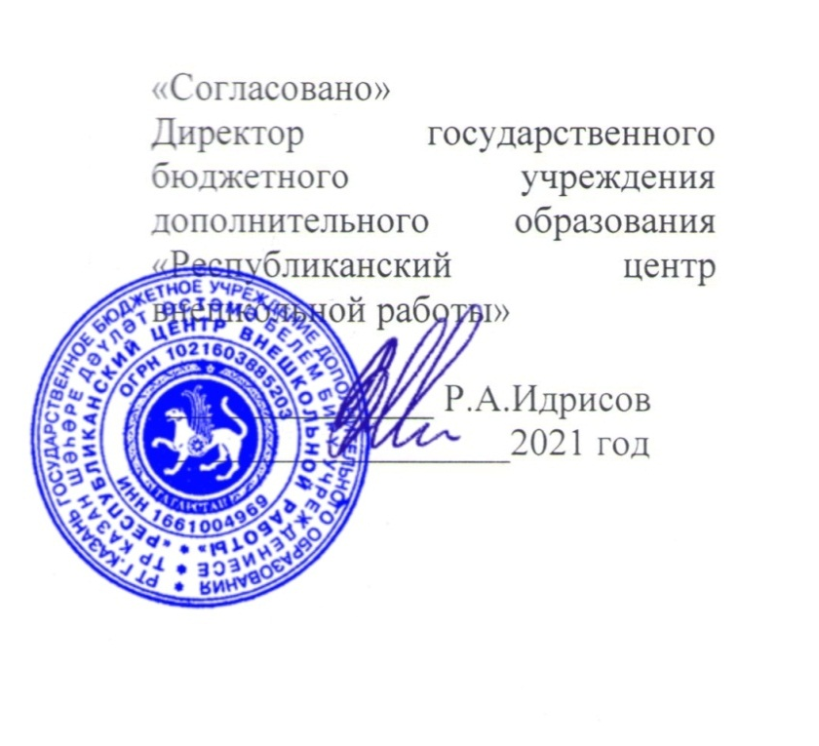
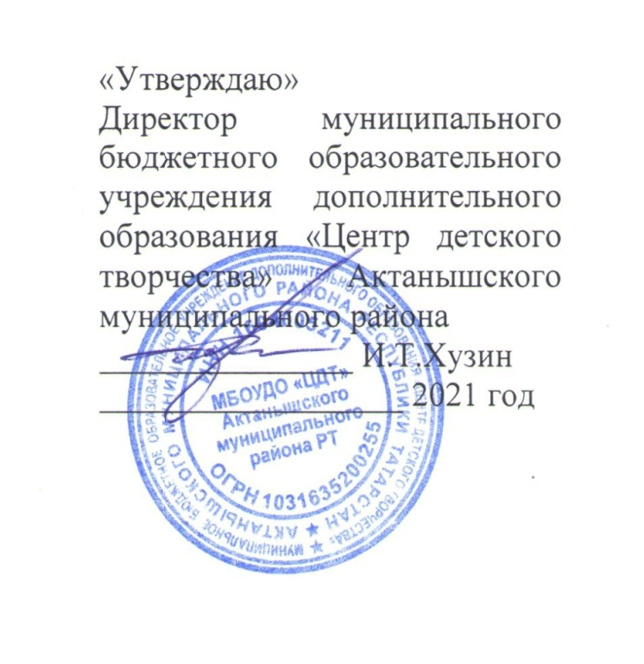

ПОЛОЖЕНИЕ

зональных лично-командных соревнований по простейшим автомоделям среди детей-инвалидов и детей с ограниченными возможностями здоровья Республики Татарстан

Актаныш, 2021 год

Утверждено приказом от «___»________2021г.

№_________________

- Общие положения
1.1. Настоящее Положение определяет порядок и условия организации и проведениязональных лично-командных соревнований по простейшим автомоделям среди детей-инвалидов и детей с ограниченными возможностями здоровья Республики Татарстан (далее– Соревнования).
  - Организаторами Соревнований являются:
- государственное бюджетное учреждение дополнительного образования «Республиканский центр внешкольной работы» (далее – ГБУ ДО «РЦВР»);
- муниципальное бюджетное образовательноеучреждение дополнительного образования «Центр детского творчества»Актанышскогомуниципального района Республики Татарстан (далее – МБОУДО «ЦДТ»);
1.3.ЦельСоревнований – популяризация автомоделизма и раскрытия творческих способностей детей-инвалидов и детей с ОВЗ.
1.4. Задачи Соревнований:
- развитие интереса детей-инвалидов и детей с ОВЗ к изучению техники;
- освоение техники конструирования простейших автомоделей;
- создание благоприятной среды для самореализации детей-инвалидов и детей с ОВЗ.

- Руководство Соревнованиями
2.1. Общее руководство Соревнованиями осуществляет Организационный комитет (далее – Оргкомитет).
Оргкомитет:
- утверждает порядок и сроки проведения Соревнований;
- утверждает состав судей по номинациям.
2.2. Официальная информация о Соревнованиях размещается на сайтах ГБУ ДО «РЦВР», МБОУДО «ЦДТ».
2.3. Соревнования проводятся за счет средств организаторов, командирующих организаций и других возможных взносов. Расходы на проезд, питание и проживание за счет командирующих организаций или участников.

3. Участники Соревнований
3.1.Участниками Соревнований могут стать обучающиеся от 7 до 13 лет включительно образовательных организаций общего и дополнительного образования Республики Татарстан (возраст участников определяется по документам, удостоверяющим личность).

- Порядок и регламент проведения Соревнований
4.1. Соревнования проводятся 25 февраля 2021годапо адресу: с.Актаныш, ул.Механизаторов,9 (Спортивный комплекс «Иман») по следующему регламенту:
Начало регистрации:с 08.00 до 09.00.
Открытие Соревнований:в 9.15.
Начало стартов: в 9.30.
4.2. При проведении Соревнований должна быть обеспечена безопасность участников, судей и зрителей. В целях профилактики заболевания COVID 19 все участники и представители команд должны находиться во время соревнований в масках.
4.3. Тренировочные запуски моделей в местах, не предусмотренных для этой цели, ЗАПРЕЩЕНЫ.
4.4. Лично-командное первенство проводится в двух возрастных категориях:
Группа А: до 10 лет включительно – 1 участник.
Группа Б: до 13 лет включительно – 1 участник.
Состав команды – 2 человека.
4.5. Соревнования проводятся по следующим номинациям:
- контурные с резиномотором на растяжение (РМ-1);
- объемные с электрическим двигателем (ЭЛ-4);
- изготовление модели «Самая необычная »(домашнее задание). Привезти с собой.
4.6. Состав команды:
РМ-1 – 1 чел.;
ЭЛ-4 – 1 чел.
Участник за команду может выступать только в одной из номинаций.

5. Условия участия в Соревнованиях
5.1.Для участия в Соревнованиях необходимо зарегистрироваться на сайте https://panorama.tatar/,во вкладке «Технические», мероприятие «Зональные лично-командные соревнования по простейшим автомоделям среди детей-инвалидов и детей с ограниченными возможностями здоровья Республики Татарстан». Во вкладке «Подать заявку» необходимо заполнить все прикрепленные поляв срок до 19 февраля 2021 года.
5.2. Анкета участника (предварительная заявка) Соревнований с указанием численного состава команды направляетсядо 19 февраля 2021года по электронному адресуiuzage@mail.ruс темой «Простейшие Авто с ОВЗ».
5.3. Прием, регистрация участников и их допуск к Соревнованиям производится мандатной комиссией в день приезда и заканчивается до начала старта, после чего изменения в составах не разрешаются.
5.4. Организаторы оставляют за собой право вносить в правила состязаний любые изменения, уведомляя об этом участников за 2 недели до начала Соревнований. В том числе изменения могут быть внесены главным судьей в день Соревнований.
5.4. При регистрации предъявляются следующие документы:
- именная заявка, заверенная руководителем организации, в заявке обязательно указать «командников» и«личников» по номинациям;
- ксерокопии свидетельства о рождении для воспитанников;
- заверенная копия медицинской справки, подтверждающая инвалидность или ОВЗ.
5.4.Участники Соревнований должны иметь при себе вторую обувь.
5.5.Руководители команд должны быть не моложе 21 года. Руководители команднесут полную личную ответственность за жизнь и здоровье членов команды, их дисциплину в пути следования к месту Соревнований и во время их проведения.
5.6. Руководитель не имеет права находиться в зоне запуска моделей.

6. Технические требования к моделям
6.1. Технические требования к модели РМ-1:
- контурная модель автомобиля с резиномотором на растяжение. Соревнования на дальность прохождения трассы. Модель изготавливается из любых материалов. Длина до 300 мм, ширина рамы и кронштейна, а также диаметр ведущих колес не более 50 мм. Допустимы дополнительные устройства (ролики, шкивы для двигателя).
6.2. Технические требования к модели ЭЛ-4:
- объемная модель автомобиля с электродвигателем. Эл/питание на модели – батарейка до 4,5V. Соревнования на точность попадания в ворота, дистанция 12м. Привод на колеса модели.
6.3. Общие требования к моделям:
- поверхность колес на всех моделях имеет резиновые покрытия (или обклеиваются наждачной бумагой).
6.4. Перед запусками моделей каждая модель проходит стендовую оценку по следующим критериям: сложность изготовления, качество отделки и презентация модели (max количество за стенд – 20 баллов). Данная оценка суммируется с оценкой за точность.
6.5. Соревнования по всем классам проводятся в три тура. В каждом туре участнику предоставляется 1 попытка. В зачет идет сумма трех туров и оценка за стенд.
6.6. Соответствие моделей техническим требованиям проводится до начала соревнований. Каждый участник является автором своей модели.
6.7. Технические требования к модели «Самая необычная модель автомобиля»:
- модель (домашнее задание) участники соревнований делают из картона, ватмана дома или на занятиях в кружках. В создании модели участвуют оба участника под руководством педагога. Модель должна быть выполнена в цвете, с использованием цветных карандашей, бумаги, скотча цветного и.т.д. Обязательно на модели указать ее название. Оцениваться будет модель за качество исполнения, оригинальность, художественный уровень исполнения. Участники привозят с собой.

7. Определение командных мест
Победители определяются в личном и командном зачёте. В личном зачёте в каждой номинации места определяются по сумме результатов всех зачётных туров. При равенстве результатов, для выявления призовых мест проводится дополнительный тур.
Командный зачёт определяется по сумме результатов всех классов моделей.
Подсчёт командных очков: в каждом классе моделей, за I место – 1000 очков, остальным участникам очки начисляются по формуле:
К = 1000*У/П
где К – командные очки, У – результат участника, П– результат победителя.
При совпадении командных результатов, места определяются по количеству 1-х, 2-х и т.д. мест по номинациям.

Командные места определяются по сумме очков, набранных всеми участниками команды.
Очки начисляются по следующей таблице:

место | очки | место | очки | место | очки | место | очки
1 | 400 | 6 | 96 | 11 | 22 | 16 | 5
2 | 300 | 7 | 71 | 12 | 17 | 17 | 4
3 | 225 | 8 | 53 | 13 | 13 | 18 | 3
4 | 169 | 9 | 40 | 14 | 9 | 19 | 2
5 | 127 | 10 | 30 | 15 | 7 | 20 | 1

9. Подведение итогов и награждение
9.1. Победители и призеры в личном первенственаграждаются дипломами ГБУ ДО «РЦВР».
9.2. Команды, занявшие призовые места, награждаются дипломами соответствующих степеней.
9.3. Тренеры команд-победителей награждаются грамотами.
9.4. Итоговый приказ Соревнований будет размещен на сайте http://rmc.tatar/.
9.4. Контактные лица:
- по вопросам регистрации на сайте https://panorama.tatar/ –Макарова Алина Ринатовна, заведующая отделом научно-технического творчества ГБУ ДО «РЦВР», тел. (843) 204 05 86 (доб.212);
- по вопросам Положения Соревнований –ХузинИльнурТагирович, директор МБОУДО «ЦДТ», тел. 8(965) 6171626, iuzage@mail.ru.

Приложение

Программа проведения Соревнований
- Регистрация.
- Торжественное построение и приветствие участников.
- Ходовые испытания по обоим видам – на дальность и на точность.
- Стендовая оценка, выставка моделей.
- Запуски в ходе соревнований по обоим видам - на дальность и на точность.
- Обработка результатов судьями и определение победителей.
- Сбор участников, построение, торжественное поздравление и награждение победителей.
- Обед (кафе «Тургай», с.Актаныш,ул. Механизаторов,6).

